АДМИНИСТРАЦИЯ
ПИОНЕРСКОГО СЕЛЬСКОГО ПОСЕЛЕНИЯ
ЕЛИЗОВСКОГО МУНИЦИПАЛЬНОГО РАЙОНА
В КАМЧАТСКОМ КРАЕ

ПОСТАНОВЛЕНИЕ

от «28» декабря 2017 г. № 557

О внесении изменений в схему размещения нестационарных торговых объектов на территории Пионерского сельского поселения

Руководствуясь п. 10 ст.14 Федерального закона от 06.10.2003 № 131-ФЗ «Об общих принципах организации местного самоуправления в Российской Федерации», Федеральным законом от 28.12.2009 № 381-ФЗ «Об основах государственного регулирования торговой деятельности в Российской Федерации», Постановлением Правительства Российской Федерации от 29.09.2010 № 772 «Об утверждении Правил включения нестационарных торговых объектов, расположенных на земельных участках, в зданиях, строениях и сооружениях, находящихся в государственной собственности, в схему размещения нестационарных торговых объектов», Приказом Министерства экономического развития, предпринимательства и торговли Камчатского края от 23.05.2014 № 290-П «Порядок разработки и утверждения органами местного самоуправления муниципальных образований в Камчатском крае схемы размещения нестационарных торговых объектов»

ПОСТАНОВЛЯЮ:

- Внести в схему размещения нестационарных торговых объектов на территории Пионерского сельского поселения, утвержденную постановлением Администрации Пионерского сельского поселения от 12.01.2016 № 06, следующие изменения:
1.1. Приложение № 1 постановления изложить в редакции, согласно приложению № 1, № 1 А и № 1 Б к настоящему постановлению.
1.2. Приложение № 2 постановления изложить в редакции, согласно приложению № 2 к настоящему постановлению.
- Специалисту, ответственному за организационно – техническое и информационное обеспечение (Тюленевой М.Ф.) обнародовать настоящее постановление на информационных стендах в администрации Пионерского сельского поселения, в помещении Собрания депутатов, библиотеки в МУ КДЦ «Радуга» п. Пионерский и на официальных сайтах в сети «Интернет» на информационном ресурсе www.kamchatka.gov.ru.
- Контроль за исполнением настоящего постановления оставляю за собой.

ВрИО Главы Администрации
Пионерского сельского поселения Л.М. Нечипорук

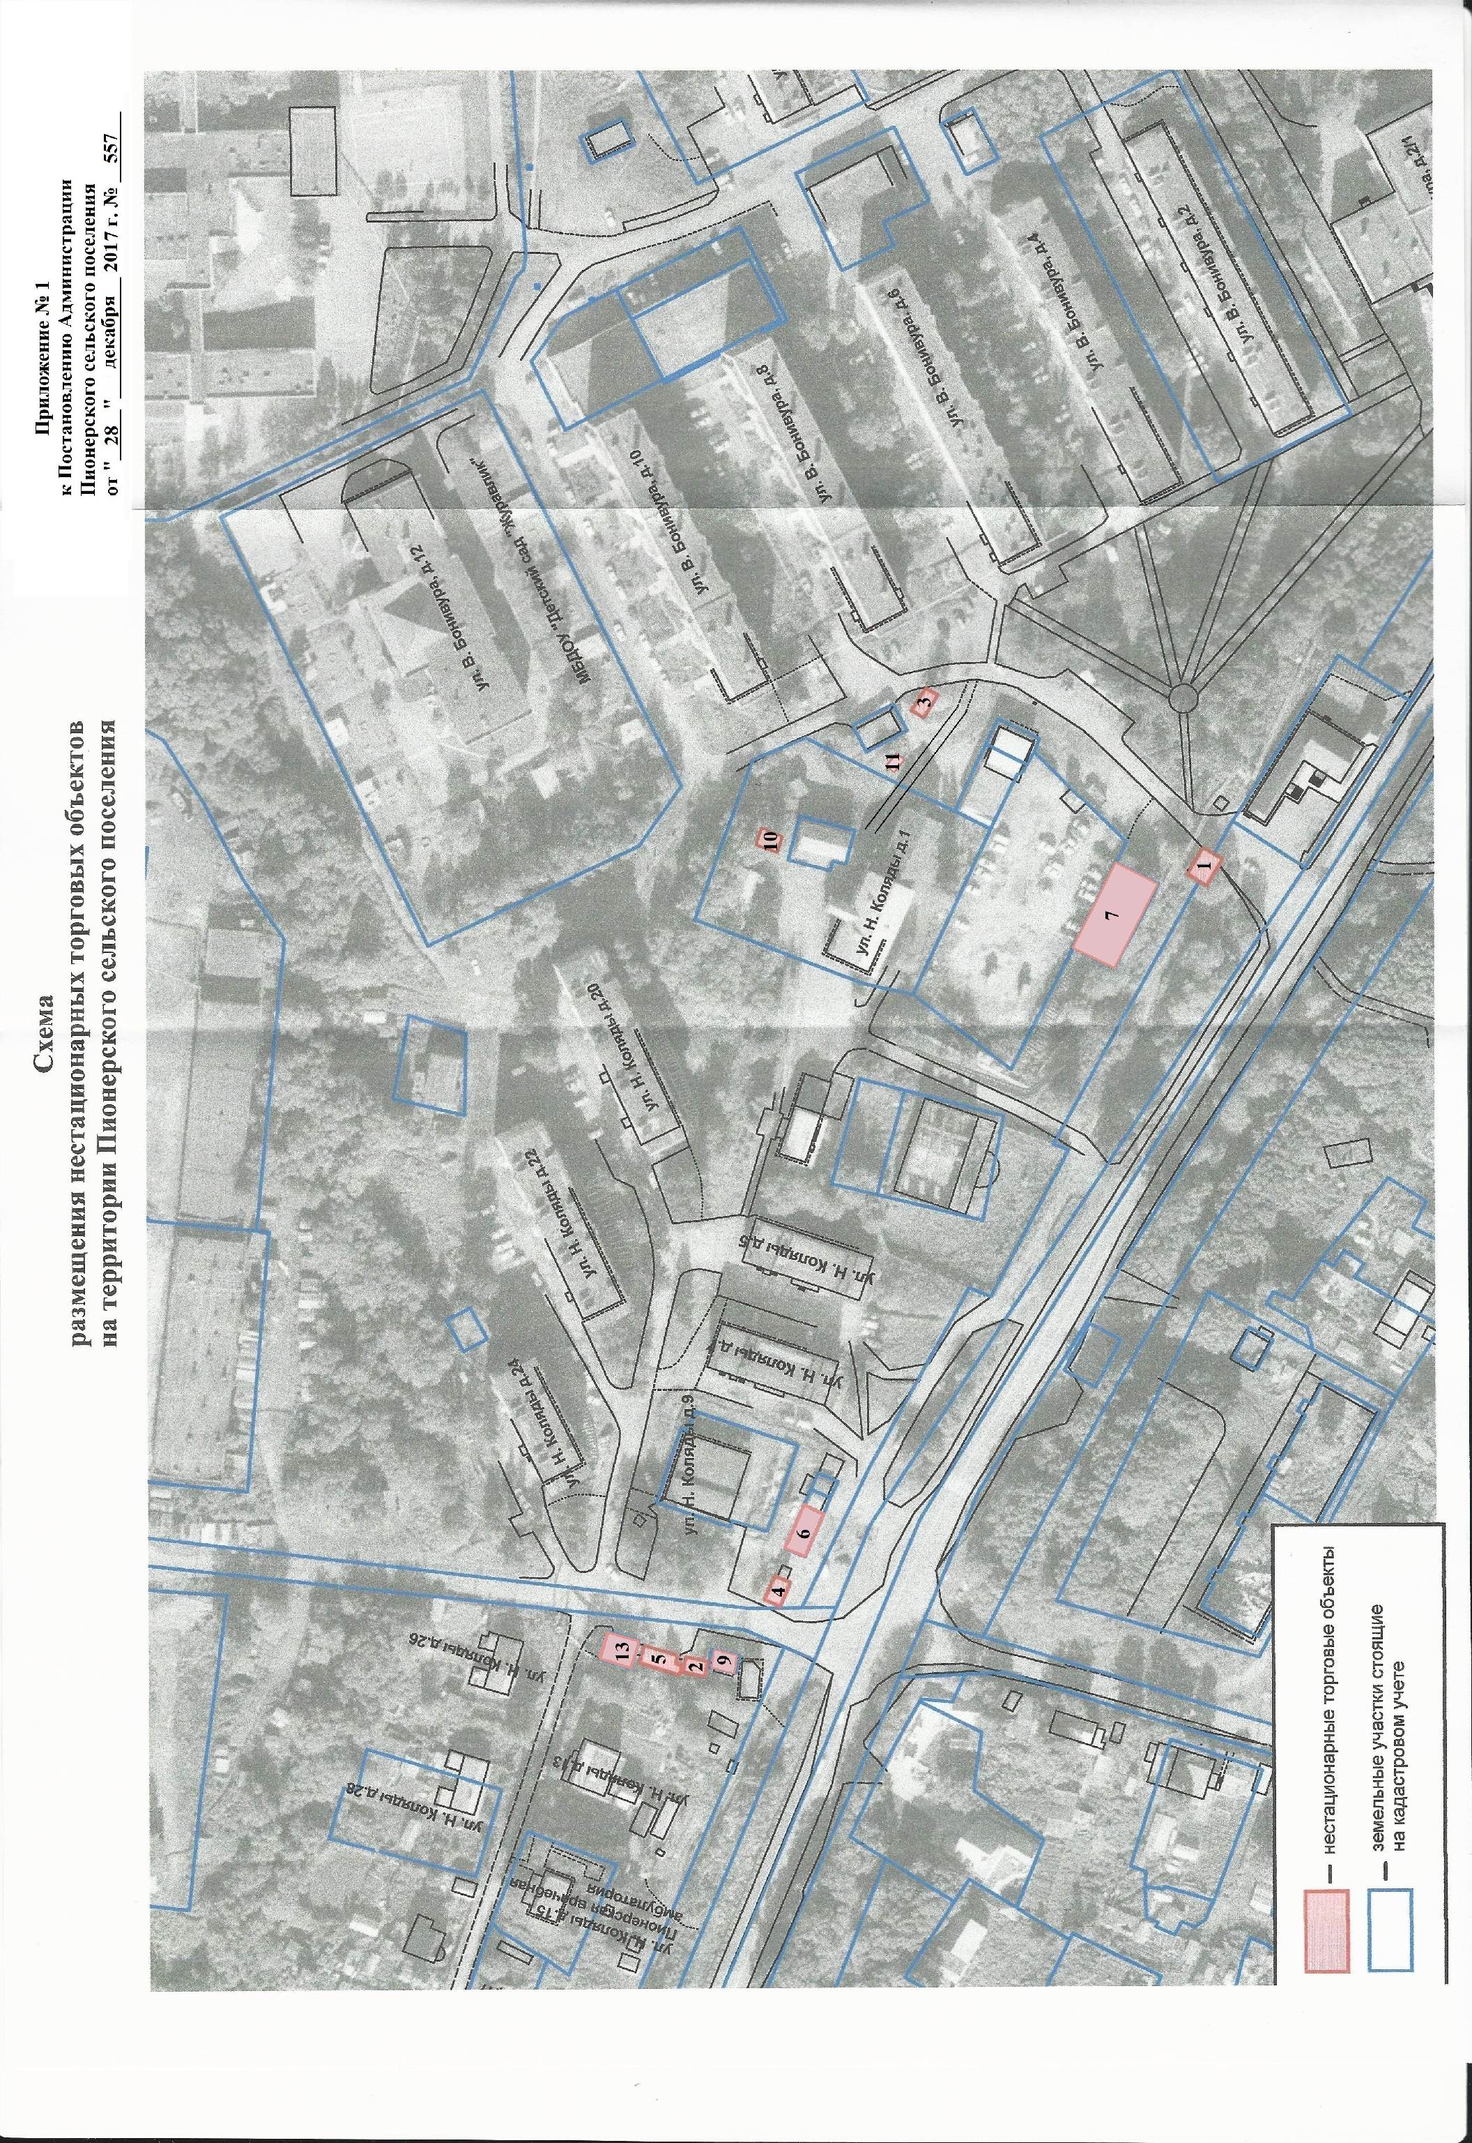

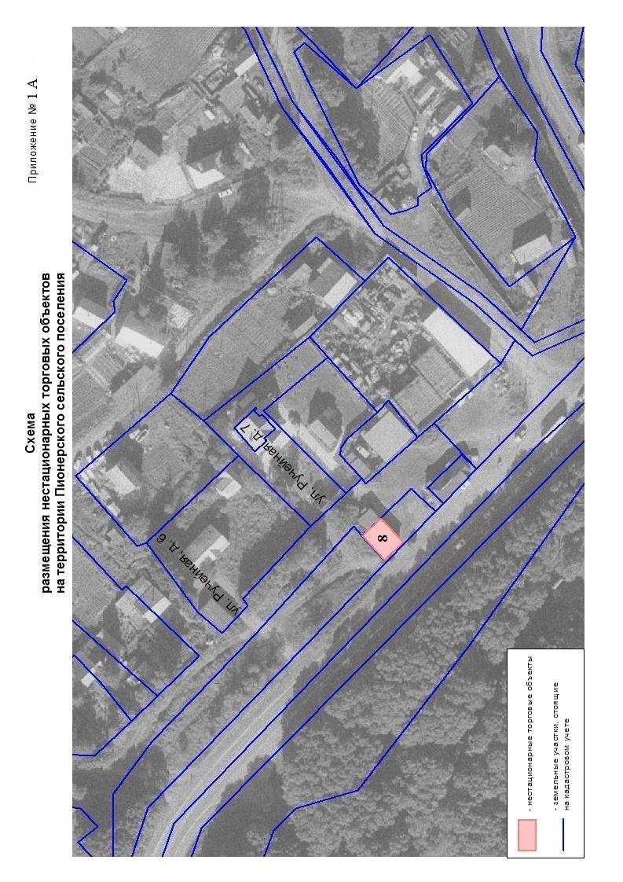

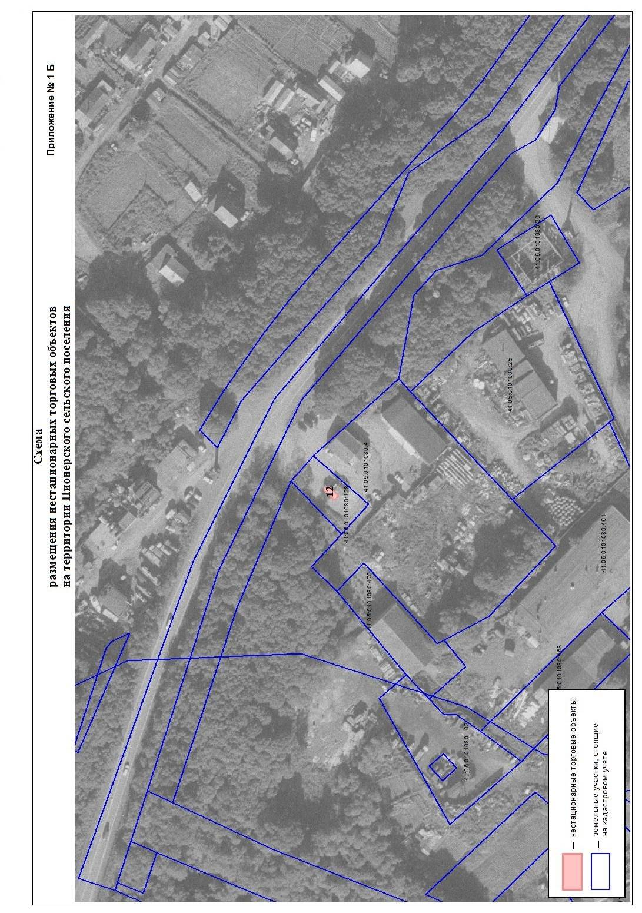
Приложение № 2
к Постановлению Администрации
Пионерского сельского поселения
от 28.12.2017 № 557

Схема
размещения нестационарных торговых объектов
на территории Пионерского сельского поселения
по состоянию на 2018 год
№  п/п | Адрес, место нестационарного торгового объекта | Площадь земельного участка | Площадь нестационарного торгового объекта | Вид собственности земельного участка, здания, сооружения, где расположен нестационарный торговый объект | Специализация (ассортимент реализуемой продукции) | Тип нестационарного торгового объекта | Период размещения нестационарного торгового объекта
1 | 2 | 3 | 4 | 5 | 6 | 7 | 8
1. | Камчатский край, Елизовский район, п. Пионерский, ул. В. Бонивура, в районе ул. В. Бонивура, д.6/1. | 10 кв.м. | 8 кв.м. | Государственная | Продукты питания | Киоск | 31.12.2018
2. | Камчатский край, Елизовский район, п. Пионерский, ул. Николая Коляды | 26 кв.м. | 24 кв.м. | Государственная | Продукты питания | Киоск | 31.12.2018
3. | Камчатский край, Елизовский район, п. Пионерский, ул. Бонивура в районе ТП 14-11 | 55 кв.м. | 50 кв.м. | Государственная | Продовольственные товары (овощи, фрукты) | Киоск | 31.12.2018
4. | Камчатский край, Елизовский район, п. Пионерский, ул. Николая Коляды» | 32 кв.м. | 30 кв.м. | Государственная | Продукты питания, хлеб и хлебобулочные изделия | Киоск | 31.12.2018
5. | Камчатский край, Елизовский район, п. Пионерский, ул. Николая Коляды | 55 кв.м. | 50 кв.м. | Государственная | Семена и сопутствующие товары | Киоск | 31.12.2018
6. | Камчатский край, Елизовский район, п. Пионерский, ул. Николая Коляды | 78 кв.м. | 54 кв.м. | Государственная | Продукты питания | Киоск | 31.12.2018
7. | Камчатский край, Елизовский район, п. Пионерский, ул. В. Бонивура | 350 кв.м. | 90 кв.м. | Государственная | Непродовольственные товары | Павильон | 31.12.2018
8. | Камчатский край, Елизовский район, п. Светлый, ул. Ручейная | 94 кв.м. | 75 кв.м. | Государственная | Продовольственные товары | Павильон | 31.12.2018
9. | Камчатский край, Елизовский район, п. Пионерский, ул. Николая Коляды | 18 кв.м. | 15 кв.м. | Государственная | Непродовольственные товары | Павильон | 31.12.2018
10. | Камчатский край, Елизовский район, п. Пионерский, ул. Николая Коляды, д.1 | 30 кв.м. | 24 кв.м. | Государственная | Непродовольственные товары, бытовая химия | Павильон | 31.12.2018
11. | Камчатский край, Елизовский район, п. Пионерский, ул. В. Бонивура в районе ТП 14-11 | 15 кв.м. | 10 кв.м. | Государственная | Непродовольственные товары | Павильон | 31.12.2018
12. | Камчатский край, Елизовский район, п. Светлый, ул. Луговая | 552 кв.м. | 12 кв.м.,  14 кв.м. | Государственная | Непродовольственные товары | Операторная,  контейнер | 31.12.2018
13. | Камчатский край, Елизовский район, п. Пионерский, ул. Н. Коляды | 72 кв.м. | 45 кв.м. | Государственная | Продовольственные товары (рыбная продукция) | Павильон | 31.12.2018

